暨南大学本科实验报告专用纸
课程名称 计算机视觉 指导教师 赵乘骥 成绩
实验项目名称 传统机器学习方法用于图像分类 实验项目编号 实验8
- 实验项目类型 验证 实验地点 教108 学院 国际能源学院
专业 自动化 学生姓名 陈乐轩 学号 2023101147 实验时间 2026 年5月15日

- 实验目的：
本实验要求使用 PyTorch 完成一个简单的图像分类任务，完整体验深度学习图像分类的基本流程：
数据加载 → 模型定义 → 训练 → 验证 → 测试 → 结果分析
完成实验后，学生应能够理解深度学习图像分类任务的基本组成，并能够独立运行一个简单的 CNN 图像分类实验。

- 数据集说明：

本实验使用了两个经典图像分类数据集：MNIST 和 CIFAR-10。
MNIST 是手写数字识别数据集，包含 0 到 9 共 10 个类别。每张图片是 28×28 的灰度图像，训练集有 60000 张图片，测试集有 10000 张图片。
CIFAR-10 是彩色自然图像分类数据集，也包含 10 个类别，分别是 airplane、automobile、bird、cat、deer、dog、frog、horse、ship、truck。每张图片是 32×32 的 RGB 彩色图像，训练集有 50000 张图片，测试集有 10000 张图片。相比 MNIST，CIFAR-10 图像背景更复杂、类别差异更细，因此分类难度更高。

- 实验方法：

• 实验平台与工具
本实验基于 PyTorch 深度学习框架完成图像分类任务，主要使用 torch、torchvision 和 matplotlib 等工具进行模型构建、数据加载、模型训练和结果可视化。实验代码能够自动完成数据集下载、CNN 模型训练、测试集准确率计算以及 loss 和 accuracy 曲线保存。
• 数据集选择
实验选取了两个常用图像分类数据集：MNIST 和 CIFAR10。MNIST 数据集主要包含 0—9 的灰度手写数字图像，分类难度相对较低；CIFAR10 数据集包含 10 类彩色自然图像，图像背景和类别特征更加复杂，分类难度相对更高。
• 数据预处理方法
对于 MNIST 数据集，实验将图像转换为张量，并进行标准化处理，使输入数据更加稳定。对于 CIFAR10 数据集，除了张量转换和标准化外，还加入了随机水平翻转和随机裁剪等数据增强方法，以提高模型对图像变化的适应能力，增强模型的泛化性能。
• 训练集、验证集和测试集划分
实验首先加载完整训练集，然后按照设定比例将训练集划分为训练集和验证集。其中验证集比例设置为 0.1，即从原始训练集中划分 10% 作为验证集，其余 90% 用于模型训练。测试集单独用于最终模型性能评价，不参与训练过程。
• CNN 模型构建
实验构建了一个简单的卷积神经网络模型。模型主要由卷积层、批归一化层、ReLU 激活函数、最大池化层、自适应平均池化层、Dropout 层和全连接层组成。卷积层用于提取图像的局部特征，池化层用于降低特征维度，Dropout 用于减轻过拟合，最后通过全连接层输出 10 个类别的分类结果。
• 损失函数设置
实验采用交叉熵损失函数作为模型的优化目标。交叉熵损失函数常用于多分类任务，能够衡量模型预测类别分布与真实类别之间的差异。训练过程中，loss 越低，说明模型预测结果与真实标签越接近。
• 优化器设置
实验分别使用 SGD 和 Adam 两种优化器进行对比。SGD 优化器设置学习率为 0.01，并加入 momentum 参数以加快收敛；Adam 优化器设置学习率为 0.001，能够根据参数梯度自适应调整学习率。通过比较两种优化器的训练结果，可以分析不同优化方法对模型收敛速度和分类准确率的影响。
• 模型训练过程
在训练阶段，模型依次读取每个 batch 的图像和标签，将图像输入 CNN 模型得到预测结果，然后计算预测结果与真实标签之间的 loss。随后通过反向传播计算梯度，并利用优化器更新模型参数。每完成一个 epoch 后，记录训练集上的 loss 和 accuracy。
• 模型验证过程
在每个 epoch 结束后，使用验证集对模型进行评估。验证过程中不进行梯度更新，只计算 validation loss 和 validation accuracy。验证结果可以用于观察模型在未参与训练数据上的表现，从而判断模型是否具有较好的泛化能力，以及是否存在过拟合现象。
• 模型测试过程
训练完成后，将最终模型应用于测试集，计算 test accuracy。测试集 accuracy 是评价模型最终分类性能的重要指标，能够反映模型对未知样本的识别能力。
• 实验结果可视化
实验将每个 epoch 的 training loss、validation loss、training accuracy 和 validation accuracy 保存下来，并绘制 loss 曲线和 accuracy 曲线。通过曲线变化可以直观观察模型训练过程，例如 loss 是否下降、accuracy 是否上升，以及训练集和验证集之间是否存在明显差距。
• 对比实验方法
实验支持对 MNIST 和 CIFAR10 数据集分别使用 SGD 和 Adam 优化器进行对比实验。通过比较不同数据集、不同优化器下的 accuracy 和 loss 曲线，可以分析数据集复杂度和优化方法对 CNN 图像分类效果的影响。总体上，MNIST 用于观察模型在简单图像分类任务中的表现，CIFAR10 用于观察模型在较复杂图像分类任务中的泛化能力。

- CNN模型结构
层次 | 结构
第一层 | Conv2d(input_channels,32,kernel_size=3,padding=1)+BatchNorm2d+ReLU+MaxPool2d
第二层 | Conv2d(32,64,kernel_size=3,padding=1)+BatchNorm2d+ReLU+MaxPool2d
第三层 | Conv2d(64,128,kernel_size=3,padding=1)+BatchNorm2d+ReLU+AdaptiveAvgPool2d((1,1))
分类器部分 | Flatten + Dropout + Linear

整体流程：输入图像→卷积层→批归一化→ReLU 激活→池化层→高层特征提取 →Dropout→全连接层→分类结果

- 参数设置
优化器 | 参数设置 | 说明
dataset | MNIST / CIFAR10 | 选择使用的数据集
optimizer | SGD / Adam | 选择优化器，用于比较不同优化算法的效果
learning_rate | SGD为0.01，Adam为 0.001 | 学习率，控制模型参数每次更新的步长
epochs | 5 | 训练轮数，即模型完整遍历训练集的次数
batch_size | MNIST为256，CIFAR-10为 512 | 每次训练送入模型的图片数量
validation_ratio | 0.1 | 从训练集中划分10%作为验证集
seed | 42 | 固定随机种子，保证实验结果尽量可复现
loss_function | CrossEntropyLoss | 多分类任务常用损失函数
num_classes | 10 | MNIST和CIFAR-10都包含10个类别
优化器参数
优化器 | 参数设置 | 说明
SGD | lr=0.01, momentum=0.9 | 加入动量项，有助于加快收敛并减小参数更新震荡
Adam | lr=0.001 | 使用自适应学习率机制，能够自动调整不同参数的更新幅度
其他补充设置
项目 | 设置值 | 说明
Dropout | p=0.3 | 训练过程中随机丢弃部分神经元，用于减少过拟合
device | GPU 可用时使用 cuda，否则使用 cpu | 根据运行环境自动选择计算设备

- 实验结果分析：

测试集 accuracy
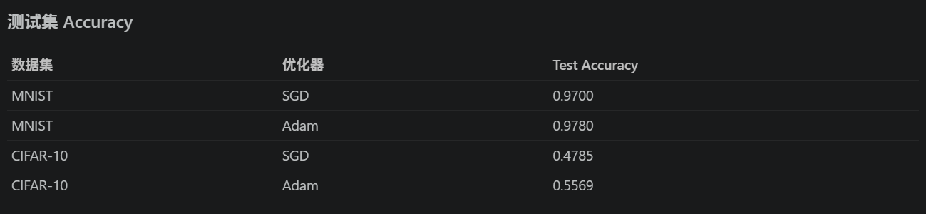
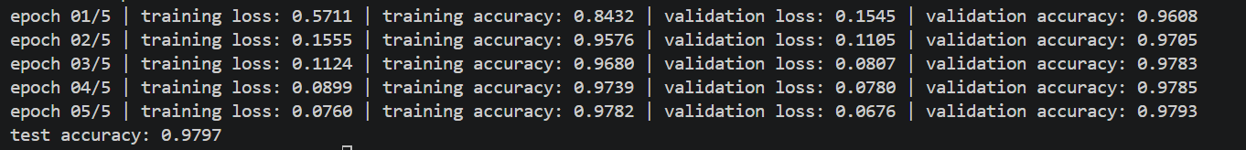
accuracy 曲线中的蓝色曲线表示 training accuracy，橙色曲线表示 validation accuracy；loss 曲线中的蓝色曲线表示 training loss，橙色曲线表示 validation loss。
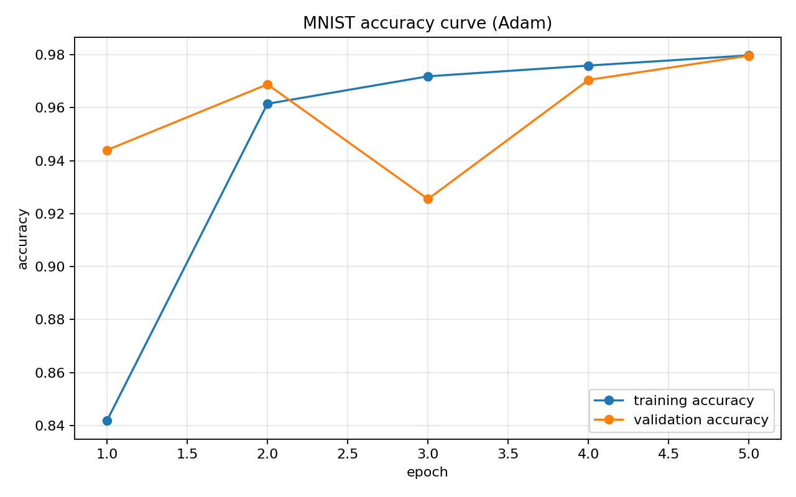
图 1 MNIST 数据集 Adam 优化器 accuracy 曲线
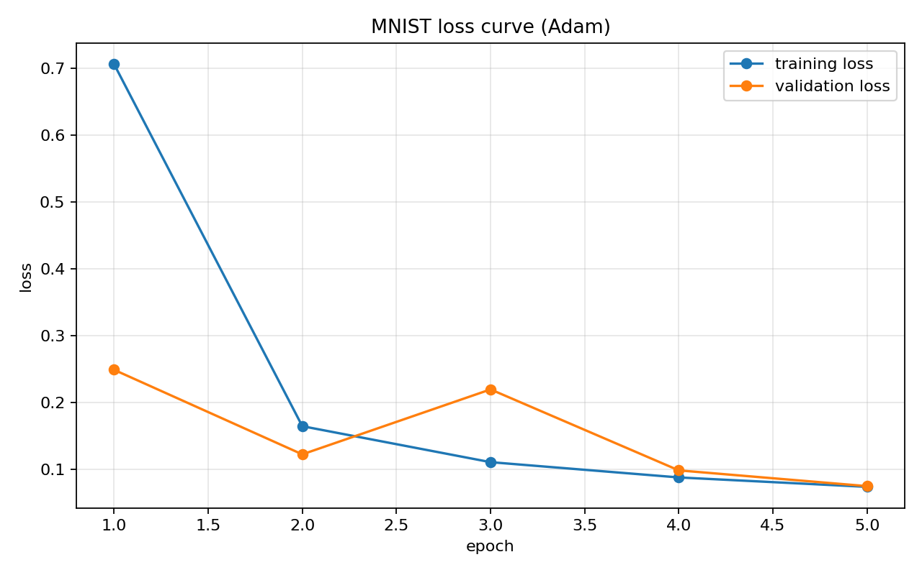
图 2 MNIST 数据集 Adam 优化器 loss 曲线

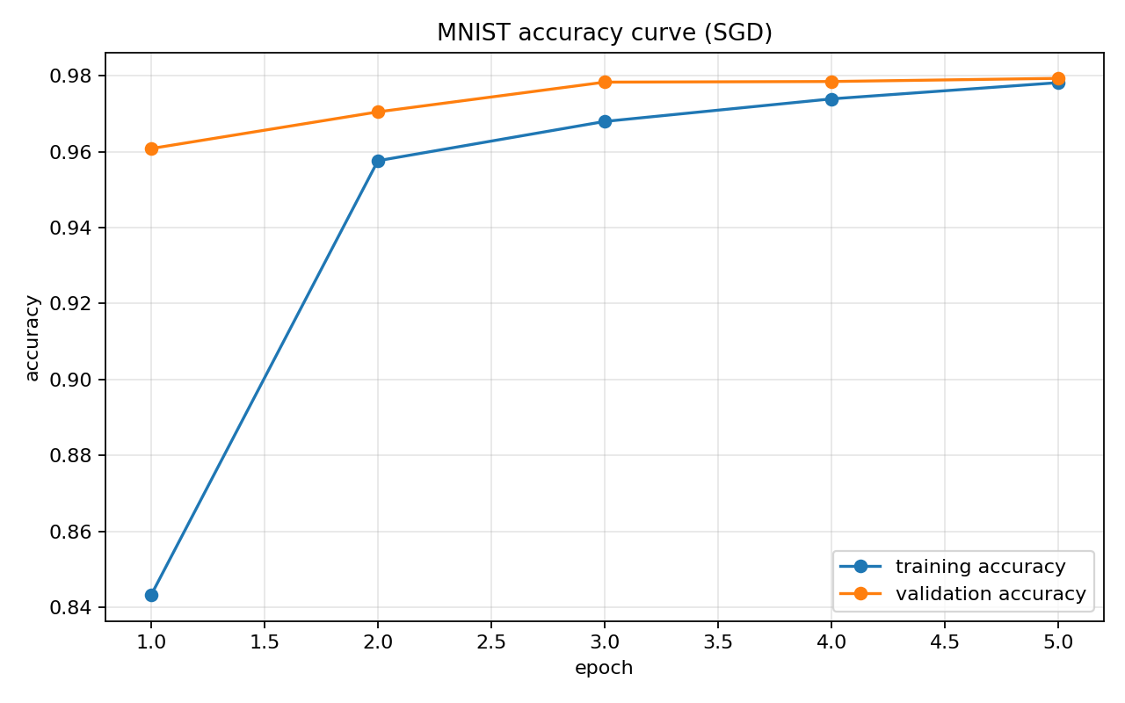
图 3 MNIST 数据集 SGD 优化器 accuracy 曲线（5 epoch）
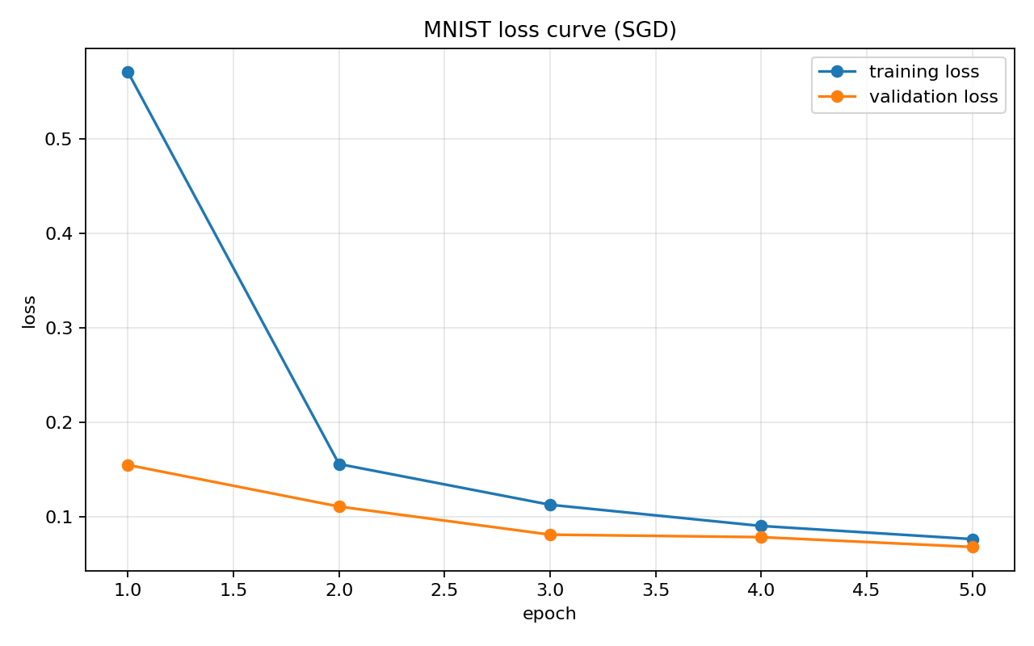
图 4 MNIST 数据集 SGD 优化器 loss 曲线（5 epoch）

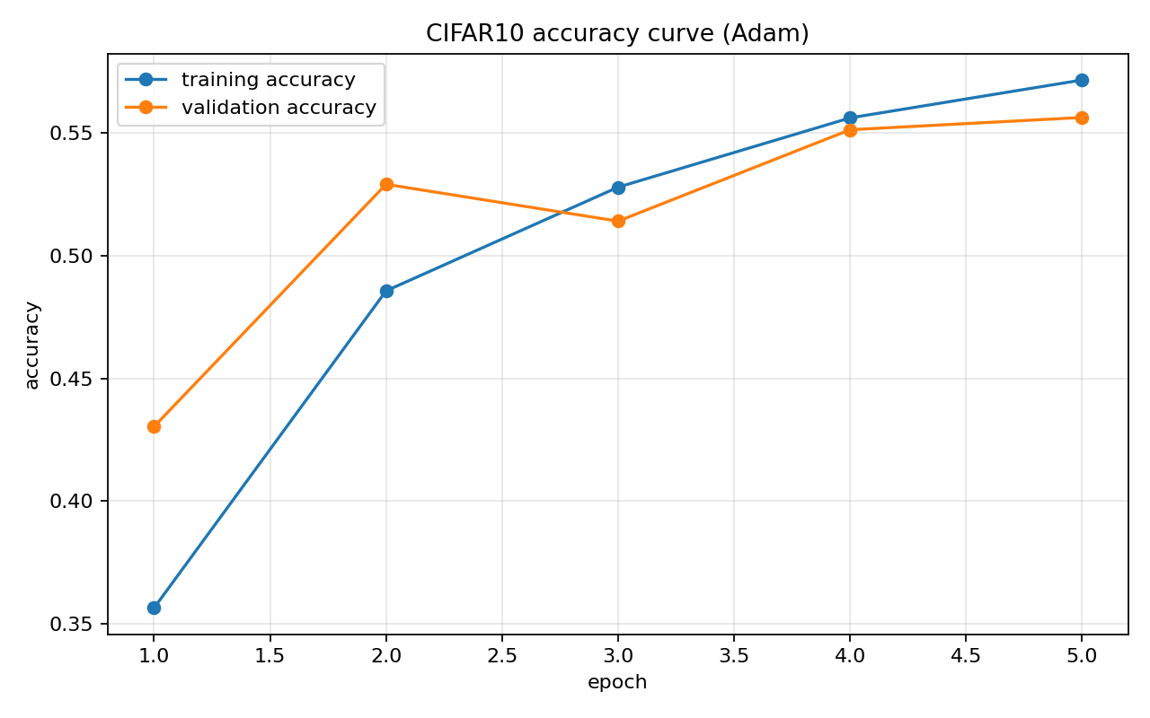
图 5 CIFAR10 数据集 Adam 优化器 accuracy 曲线
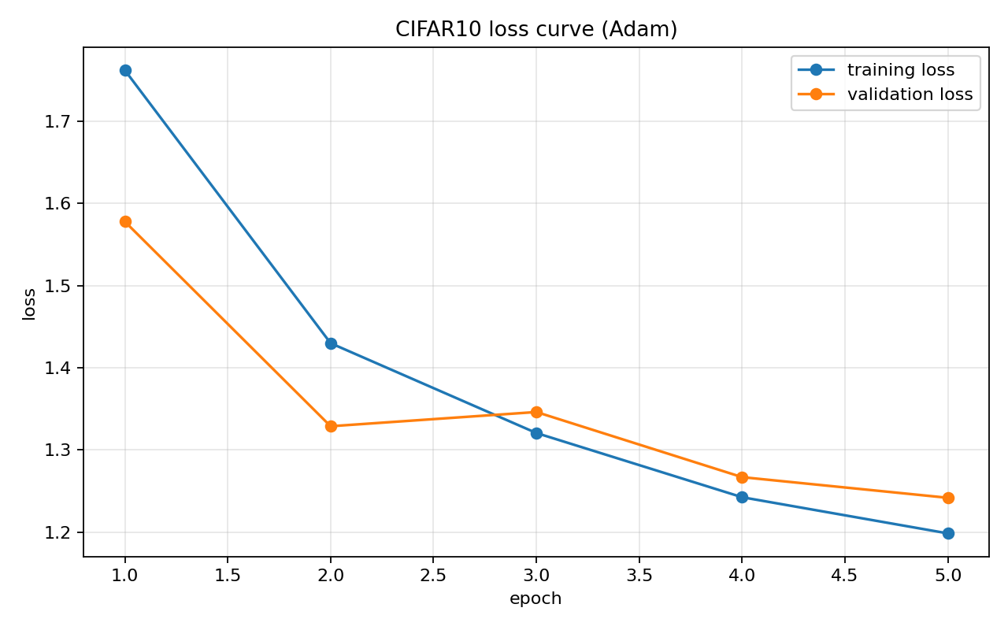
图 6 CIFAR10 数据集 Adam 优化器 loss 曲线

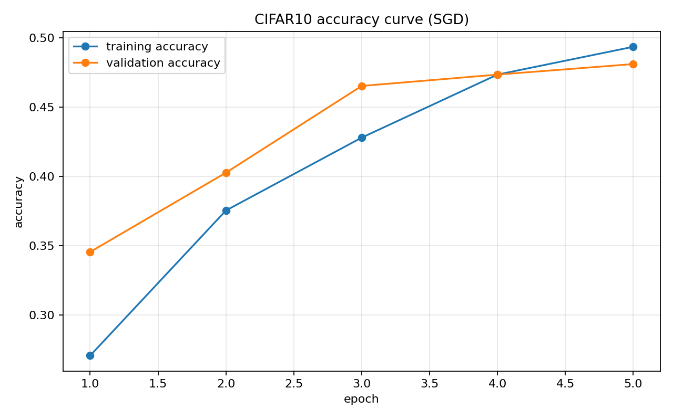
图 7 CIFAR10 数据集 SGD 优化器 accuracy 曲线
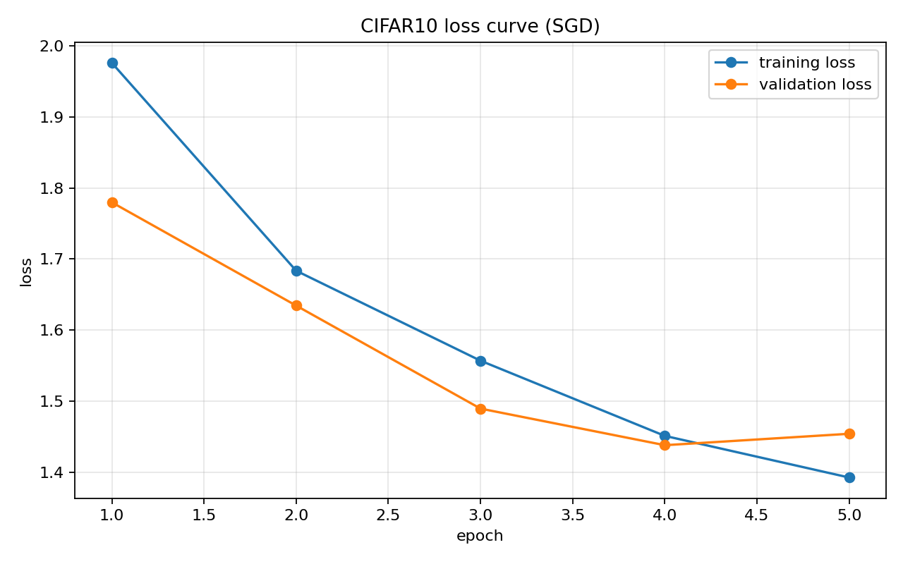
图 8 CIFAR10 数据集 SGD 优化器 loss 曲线

补充说明：下列两张图为 MNIST 数据集在 SGD 优化器下只训练 1 个 epoch 时的结果。由于图中只有一个数据点，不能完整反映训练曲线的变化趋势，因此不建议作为主要分析图，可作为对照或调试结果保留。
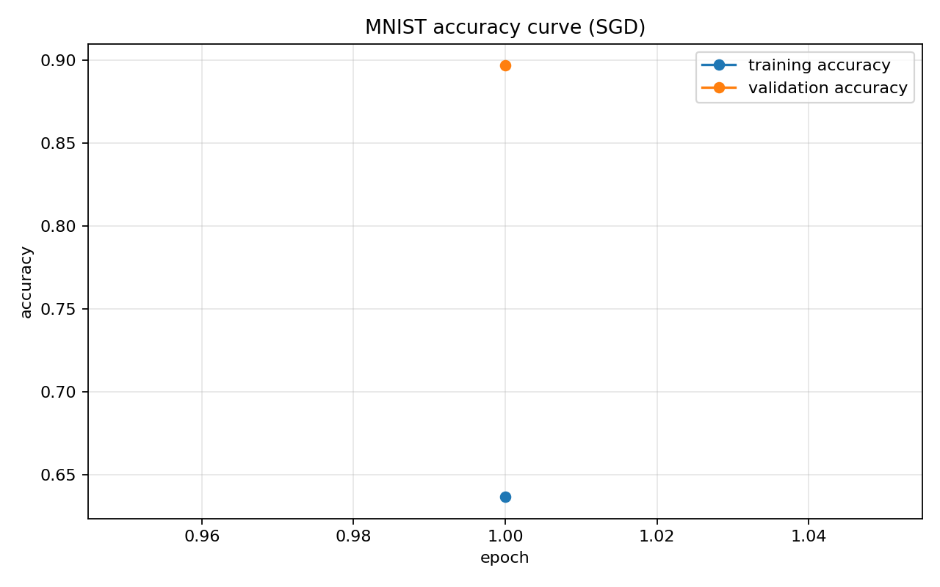
图 9 MNIST 数据集 SGD 优化器 accuracy 曲线（1 epoch，对照）
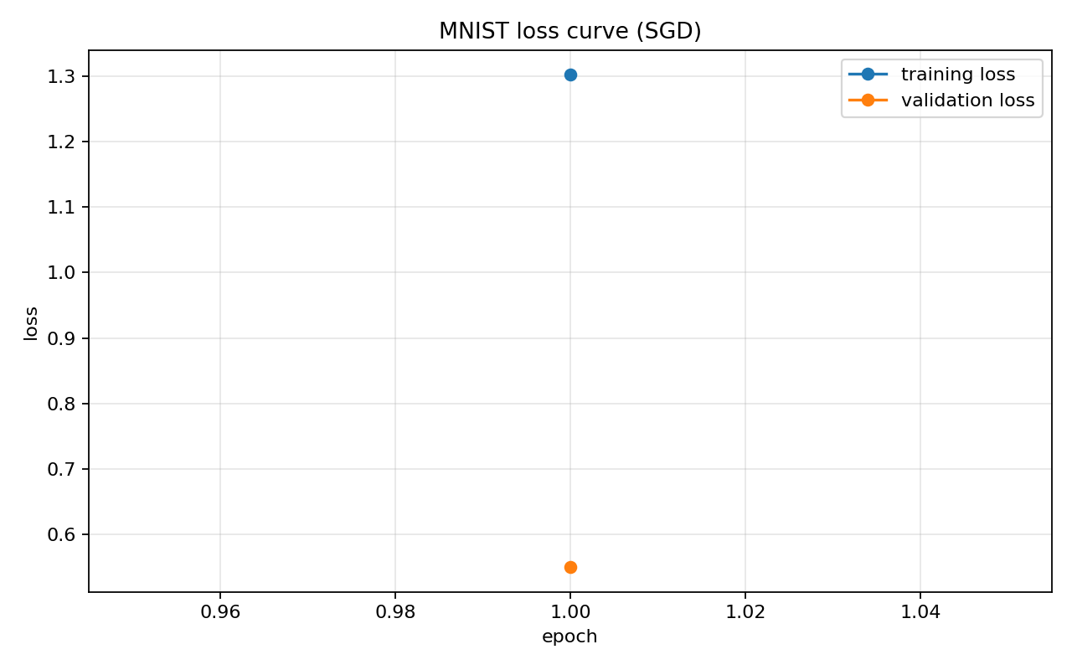
图 10 MNIST 数据集 SGD 优化器 loss 曲线（1 epoch，对照）

结果分析
1. MNIST 数据集结果分析
从 MNIST 数据集的实验结果来看，模型整体表现较好，训练过程收敛较快。MNIST 图像主要由灰度手写数字组成，背景简单，类别特征明显，因此 CNN 能够较快提取数字的边缘、笔画和局部结构特征。在 Adam 优化器下，训练 accuracy 从约 0.84 提升到约 0.98，训练 loss 从约 0.70 降低到约 0.07，说明模型参数得到了有效更新，分类能力不断增强。验证 accuracy 最终也接近 0.98，验证 loss 降低到较低水平，说明模型在验证集上也具有较好的泛化能力。
在 SGD 优化器下，MNIST 的训练 accuracy 同样逐渐提升，最终接近 0.98，训练 loss 也持续下降。验证 accuracy 一直保持在较高水平，说明 SGD 虽然收敛速度相对 Adam 略慢，但在 MNIST 这种相对简单的数据集上仍然能够取得较好的分类效果。需要注意的是，MNIST_SGD_ep1 的两张图只有 1 个 epoch 的结果，只能说明单轮训练后的初始效果，不能用于完整分析训练趋势，因此正式报告中应主要采用 5 个 epoch 的结果图。
2. CIFAR10 数据集结果分析
与 MNIST 相比，CIFAR10 数据集的分类难度明显更高。CIFAR10 是彩色自然图像数据集，图像中包含复杂背景、颜色变化和不同姿态的目标，因此模型需要学习更加复杂的纹理、形状和语义特征。从实验结果来看，CIFAR10 的 accuracy 明显低于 MNIST，loss 下降也相对缓慢，说明该数据集对模型的特征提取能力提出了更高要求。
在 Adam 优化器下，CIFAR10 的训练 accuracy 从约 0.36 提升到约 0.57，验证 accuracy 从约 0.43 提升到约 0.56，整体呈上升趋势。训练 loss 从约 1.76 降低到约 1.20，验证 loss 也整体下降，说明模型能够学习到一定的图像分类特征。但由于训练轮数较少、网络结构相对简单，最终准确率仍然不高。
在 SGD 优化器下，CIFAR10 的训练 accuracy 从约 0.27 提升到约 0.49，验证 accuracy 从约 0.35 提升到约 0.48，训练 loss 和验证 loss 也整体下降。与 Adam 相比，SGD 的收敛速度更慢，最终 accuracy 更低，说明在 CIFAR10 这种较复杂的数据集上，Adam 的自适应学习率机制更有利于模型快速收敛。
3. Adam 与 SGD 优化器对比分析
从优化器对比结果来看，Adam 在 CIFAR10 数据集上的表现优于 SGD。Adam 能够根据梯度变化自适应调整学习率，因此在训练早期能够更快降低 loss，并提升 accuracy。SGD 虽然训练过程较稳定，但在相同 epoch 条件下参数更新速度较慢，最终准确率相对较低。
对于 MNIST 数据集，两种优化器最终都能取得较高准确率，说明当数据集较简单、类别特征较明显时，优化器差异对最终结果的影响相对较小。而对于 CIFAR10 这种复杂图像分类任务，优化器选择会对模型收敛速度和最终分类效果产生更明显影响。
4. 过拟合与泛化能力分析
从训练集和验证集曲线的关系来看，模型没有出现严重过拟合现象。大部分实验中，训练 accuracy 和验证 accuracy 的变化趋势基本一致，训练 loss 和验证 loss 也整体下降，说明模型不仅在训练集上学习有效，在验证集上也能保持一定的泛化能力。
不过，部分验证曲线存在小幅波动，例如 MNIST Adam 的验证 loss 在中间 epoch 出现短暂上升，CIFAR10 的验证 loss 在后期也有轻微波动。这属于深度学习训练中的正常现象，可能与数据批次划分、样本复杂度、数据增强以及参数更新方向有关。总体来看，这些波动没有改变整体收敛趋势。
5. 测试集 accuracy 分析
由于测试集不参与模型训练和验证，因此测试结果能够反映模型对未知样本的识别能力。根据实验曲线可以判断，MNIST 数据集上的测试 accuracy 应明显高于 CIFAR10 数据集；CIFAR10 由于图像内容更复杂，测试准确率相对较低。正式报告中，测试集 accuracy 应以程序终端输出的 test accuracy 数值为准，并填写到结果表格中。程序中也设置了测试集准确率计算步骤。

- 实验总结

本实验基于 CNN 模型完成了 MNIST 和 CIFAR10 两个数据集的图像分类实验，并比较了 Adam 与 SGD 两种优化器的训练效果。实验结果表明，CNN 能够通过卷积层提取图像局部特征，通过池化层降低特征维度，并通过全连接层完成分类输出。从整体结果来看，MNIST 数据集分类效果明显优于 CIFAR10，这说明数据集复杂度会直接影响模型训练难度和分类准确率。
从优化器对比来看，Adam 在 CIFAR10 数据集上的表现优于 SGD，具有更快的收敛速度和更高的验证准确率。SGD 虽然也能使 loss 下降、accuracy 上升，但在相同训练轮数下提升速度相对较慢。对于 MNIST 这种较简单的图像分类任务，两种优化器最终都能取得较高准确率，说明模型较容易学习到有效特征。
总体而言，本实验加深了我对 CNN 图像分类流程的理解，掌握了数据集加载、模型构建、训练验证、测试评估和曲线分析的基本方法。后续可以通过增加训练轮数、加深网络结构、加入 Batch Normalization、Dropout 和数据增强等方法进一步提升 CIFAR10 数据集上的分类效果。

